Zapalovací svíčky

Zapalovací svíčka zážehového motoru je „alfou a omegou“ jízdního komfortu, startovatelnosti motoru, výkonu motoru, spotřeby paliva a v neposlední řadě i životnosti motoru. Na správné volbě zapalovací svíčky závisí především kvalita elektrické jiskry potřebné k zapálení (zažehnutí) směsi paliva v kompresním prostoru motoru, tedy kvalitní a správné hoření ve správný okamžik = optimální výkon motoru a spotřeba paliva.

obr.1: Schematicky znázorněná zapalovací svíčka:
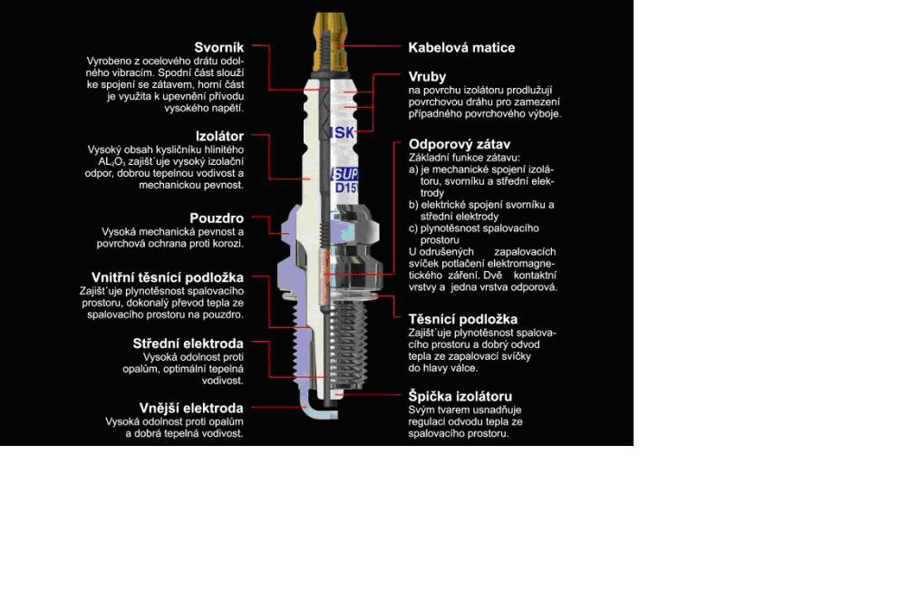 Základním úkolem zapalovací svíčky je zapálit palivovou směs elektrickým obloukem vysokého napětí (jiskrou). K tomu je nutné dosáhnout zapalovacího napětí mezi elektrodami.
Zapalovací svíčka(-y) jest součástí zážehových (benzinových nebo plynových) motorů motorových vozidel. Nachází se v hlavě válců, v níž jsou pro umístění vytvořeny závitové otvory (nejčastěji M14 x 1,25). Pro každý válec je zpravidla jedna zapalovací svíčka (někdy ovšem více – například zapalovací systém Twin Spark - dvě svíčky v jednom válci). Prostřednictvím zapalovací svíčky dochází k zažehnutí zápalné směsi paliva se vzduchem v kompresním (spalovacím) prostoru válce motoru v přesně stanovený okamžik.

Zapalovací svíčka je náhradní díl motoru, který je normalizován mezinárodními normami. Je proto záměnný a není důležité, který výrobce jej vyrobil. Je však důležité, aby šlo o schválený a kvalitní výrobek. Kvalita je zaručena systémy jakosti.
Nejznámější systémy jakosti jsou ISO 9001, TS16949. Někteří výrobci vozidel podmiňují záruku na nová vozidla používáním originálních náhradních dílů a zahrnují mezi ně i zapalovací svíčky. Tato podmínka není technicky odůvodnitelná!!! (podobně jako třeba u motorových olejů či pneumatik). Tedy pokud zapalovací svíčka splňuje svými parametry specifikace výrobce motoru, lze ji osadit – bez ohledu na jejího výrobce.

Na zapalovací svíčku jsou kladeny velmi náročné požadavky. Musí být schopna odolat obrovským změnám a náročným stavům, a to i několik miliard-krát za svou životnost!!!

- změny tlaku od 0,09 MPa při sání po 6 MPa při expanzi
- změny teploty od 100°C při sání po 2500°C při expanzi
- frekvence zážehů až 4000 krát za minutu
- zapalovací napětí až 40 kV při krátkodobém proudu až 300 A (při erozi elektrod)
- chemické procesy měnící vlastnosti materiálů, z nichž je svíčka vyrobena

Značení svíček

Každá zapalovací svíčka má označení, které ji jednoznačně a nezpochybnitelně identifikuje a deklaruje jí přesné vlastnosti a parametry. Jedná se o kód – řetězec znaků. V tomto označení jsou zakódovány přesné parametry svíčky (rozměr závitu, tvar jiskřiště a počet elektrod, tepelná hodnota, rozměr šestihranu pro montáž svíčky, materiály elektrod, elektrodová vzdálenost a další).
Je velmi složité vysvětlovat význam jednotlivých znaků v označení svíček, a to z důvodu, že každý výrobce má zcela jiná značení. Zatímco jeden výrobce značí svou svíčku FR8D+, jiný by svíčku s naprosto shodnými parametry označil DR17YC. Proto se zaměříme na obecný význam kódových značení.

U všech výrobců zapalovacích svíček se vyskytuje v označení číselný údaj označující tepelnou hodnotu svíčky. Například v označení LR15YS je tepelnou hodnotu označující číslo 15, v označení HR8DTC+ jest tepelnou hodnotu označující číslo 8. Toto číslo je pouze symbol, který nemá přímý význam tepelné hodnoty. Pro zjištění přesné tepelné hodnoty svíčky je nutné použít katalog daného výrobce zapalovací svíčky, kde je uvedeno například, že číslo 15 v kódu zapalovací svíčky = tepelná hodnota 205 – 225.

Z toho vyplývá, že například číslo 12 označující tepelnou hodnotu v kódu svíčky BRISK není stejné s číslem 12 označujícím tepelnou hodnotu v kódu svíčky Champion!

Tepelná hodnota je nejdůležitější parametr zapalovací svíčky. Zvolí-li se svíčka příliš „teplá“ pro daný motor (svíčka o vysoké tepelné hodnotě), může dojít ke zničení motoru. Zvolí-li se svíčka příliš „studená“ (o nízké tepelné hodnotě), dojde ke snížení elektrického izolačního odporu povrchu špičky izolátoru zapalovací svíčky a svíčka přestane zapalovat směs benzínu a vzduchu ve spalovacím prostoru.

Obecně platí, že svíčky „studené“, tedy svíčky s nižšími tepelnými hodnotami se používají v motorech s vysokým kompresním poměrem, kde vznikají vysoké teploty a tlaky. Vyniká rychlejší přenosem tepla a dobře se ochlazuje.
Naopak svíčky „teplé“, tedy svíčky s vysokými tepelnými hodnotami se používají do méně namáhaných motorů s nižším kompresním poměrem a menšími tlaky, do motorů pracujících v nižších otáčkách a zatížení.
Při použití svíčky o příliš velké tepelné hodnotě dochází k jejímu přehřívání nad 850-900°C, což je hranice vzniku samozápalů. Svíčka pracuje jako žhavicí svíčka a palivo na ní hoří dříve než dojde k zapálení (tzv. samovznícení). Dochází k detonačnímu hoření a samozápalům.
Použití svíčky o příliš nízké tepelné hodnotě způsobuje, že se svíčka nezahřeje na potřebnou „samočisticí“ teplotu (je studená), čímž se zanáší úsadami z nekvalitního hoření a na elektrody se nanáší zbytky nevyhořelého paliva a oleje. Svíčka po čase nedává kvalitní jiskru.

Prvé znaky v označovacím kódu na zapalovací svíčce (před údajem tepelné hodnoty) zpravidla znamenají rozměr závitu svíčky, způsob utěsnění svíčky (těsnicí podložka s plochým sedlem nebo sedlo kuželové), velikost šestihranu pro montáž svíčky, případně údaj o tom, zda je či není svíčka odrušená vestavěným odporovým materiálem.
Znaky „za číslem tepelné hodnoty“ v označení svíčky zpravidla označují délku závitu svíčky, tvar jiskřiště, počet záporných elektrod, materiál elektrod, případně elektrodovou vzdálenost.

Je-li zapalovací svíčka bezvadná a její specifikace odpovídá požadavkům výrobce motoru, pracuje bezchybně několik desítek tisíc ujetých kilometrů (nejmodernější zapalovací svíčky až 100.000 km). Z hlediska údržby se omezujeme pouze na občasnou kontrolu svíček a po ujetí určitého počtu kilometrů (nebo motohodin) na jejich výměnu.
Kontrola zapalovacích svíček spočívá ve vizuální prohlídce svíčky, kdy s trochou zkušeností jsme schopni rozpoznat kvalitu zapalování a technický stav motoru. Podle níže použité tabulky 2 je dobře vidět, jak ze zapalovací svíčky můžeme odhadnout kvalitu a správnost zapalování či technický stav motoru. Dále se při kontrole zaměříme na vzdálenost mezi elektrodami svíček, neboť platí:
Na elektrodové vzdálenosti závisí přeskokové napětí mezi elektrodami zapalovací svíčky a pro toto napětí je dimenzován zapalovací systém daného motoru. Kvalita a velikost přeskokového napětí na elektrodách svíčky má přímý vliv na kvalitu a okamžik zažehnutí směsi!!! Rovněž velikost elektrodové vzdálenosti a poměr paliva a vzduchu spolu souvisí. Rozhodující je však elektrodová vzdálenost v okamžiku dovršení intervalu výměny zapalovací svíčky. Proto v některých případech mohou mít víceelektrodové zapalovací svíčky nebo svíčky s kvalitnějšími elektrodami jako nové větší elektrodové vzdálenosti, neboť při provozu takových svíček dochází k menším změnám elektrodové vzdálenosti než u svíček „obyčejných“. Během provozu zapalovacích svíček není třeba korigovat elektrodovou vzdálenost, protože jejich konstrukce je navržena tak, aby po celou dobu provozu byla elektrodová vzdálenost ve výrobcem stanovené toleranci.

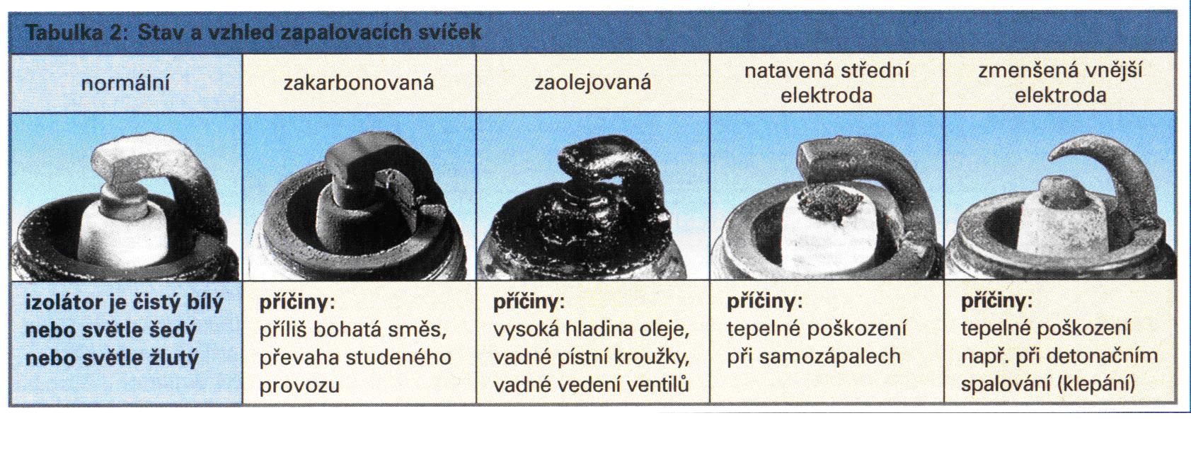

pole 1: správný vzhled zapalovací svíčky – pokud po vymontování z motoru vypadá svíčka přibližně takto, je motor i zapalování v pořádku.
pole 2: svíčka černá, znečištěná karbonem (pevným uhlíkem) – důsledek častého provozu na krátké vzdálenosti, kdy motor není dostatečně prohřátý a pracuje s bohatou směsí. Podobně se může projevit i vysoká hladina paliva v plovákové komoře karburátoru.
pole 3: svíčka je silně znečištěná olejem (nebo spálenými zbytky oleje) – motor spaluje olej (jmenované příčiny jsou jistě každému známé).
pole 4: natavená (upálená) střední kladná elektroda – použitá svíčka je příliš „teplá“ – při provozu se přehřívá a nekvalitně odvádí teplo a v důsledku toho dochází k samozápalům na rozžhavených částech svíčky, následně k odtavení materiálu kladné elektrody.
pole 5: poškozená vnější (záporná) elektroda – důsledek velkého předstihu zážehu nebo častého či trvalého používání nekvalitního paliva s nízkým oktanovým číslem.

Interval výměny zapalovacích svíček

Velmi diskutované téma. Někteří tvrdí, že výměnný interval svíček udává výrobce motoru, jiní tvrdí, že jej udává výrobce svíčky. A kde je pravda???
Pravda je taková, že výměnný interval udává výrobce zapalovací svíčky. Ovšem má to jedno „ALE“.
Interval udávaný výrobcem zapalovací svíčky smíte dodržet pouze v případě, že zapalovací svíčka je pro daný typ motoru schválená a pokud ji (= svíčku potažmo motor, v němž pracuje) používáte standardním způsobem.
Tedy pokud použiji do motoru schválenou zapalovací svíčku, u níž je jejím výrobcem uvedený výměnný interval 30.000 km, mohu tolik kilometrů skutečně bez obav svíčku používat, pokud motor, v němž je osazena, používám standardním způsobem (LPG není standardní způsob!!! – viz níže). Ovšem pokud použiji jinou, například „tuningovou“ svíčku do motoru, do nějž schválena není, pak nejen, že pravděpodobně nevydrží deklarovaný výměnný interval, ale dokonce hrozí, že vydrží méně než svíčka doporučená. V některých případech se klidně může stát, že v důsledku experimentálního osazení neschváleného typu svíčky může dojít k poruše či poškození zapalování, zvýšení emisí výfukových plynů nad přípustnou mez či dokonce ke kolapsu motoru či jeho příslušenství (např. katalyzátoru).
Interval výměny zapalovacích svíček souvisí s konstrukcí jiskřiště zapalovací svíčky a použitými materiály. Obecně platí, že víceelektrodové svíčky a svíčky s elektrodami z ušlechtilých kovů (platina, ytrium apod.) mají vyšší interval výměny než svíčky jednoelektrodové. Interval výměny je vždy uveden v typovém listu katalogu výrobce svíčky.

Z tohoto odstavce tedy pro uživatele vyplývá, že je vhodné používat pouze schválený typ zapalovacích svíček a spolehnout se na deklarované vlastnosti a výměnný interval. Experimenty rozhodně nejsou na místě, může se to v některých případech hodně nevyplatit a investice za poškozené části zapalování nebo příslušenství motoru (např. katalyzátor výfukových plynů) jsou nemalé.

Výměnný interval svíček byste měli přizpůsobit i provoznímu a technickému stavu motoru. Interval výměny je stanoven pro zapalovací svíčky pracující v motorech v optimálním stavu. Čím je motor starší a jeho technický stav horší, tím se podmínky pro práci zapalovacích svíček zhoršují. Proto je vhodné měnit u starších motorů svíčky dříve, než se dosáhne intervalu výměny.

Může se stát, že i před pravidelnou výměnou nastanou potíže. Dalším signálem pro výměnu či minimálně kontrolu svíček (bez ohledu na jejich výměnný interval) je škubání motoru při akceleraci nebo zhoršené starty. Toto však může být i projevem špatného stavu vysokonapěťových kabelů, koncovek kabelů nebo závady zapalovacího systému.

Jak je to s použitím svíček u motorů upravených???

Opět velmi často diskutované téma. Bohužel na tuto otázku neexistuje spolehlivé rozluštění.
Většinou platí, že změna tepelné hodnoty zapalovací svíčky je závislá na změně kompresního poměru motoru. Po takové úpravě motoru totiž při hoření paliva vznikají vyšší tlaky a teploty, což vyžaduje použití jiných typů svíček. Při zvýšení kompresního poměru motoru je vhodné použití „studenější“ svíčky.
Neexistuje ovšem žádný směrodatný klíč, který by jednoznačně osvětloval závislost tepelné hodnoty svíčky na změně kompresního poměru motoru. U motorů LADA je však léty vyzkoušeno, že při změně kompresního poměru o jednu jednotku (tedy z hodnoty 8,5:1 na 9,5:1) je vhodné přejít na svíčku o jednu hodnotu studenější.
Tedy při použití zapalovacích svíček BRISK z původních svíček LR15YC přejít na LR14YC. Při použití svíček BOSCH použít místo WR7D+ svíčky WR6D+.

POZOR !!!!!
Ne vždycky platí, že studenější svíčky jsou svíčky s menším číslem v označení!!! Například NGK má řadu opačně – tedy studené svíčky mají číslo vyšší než svíčky teplé!!!

Někteří lidé tvrdí, že při provozu motoru na LPG je rovněž vhodné používat svíčky o jeden stupeň studenější – v důsledku vyšších teplot vznikajících při spalování plynu. Zní to logicky. I toto je předmětem diskuse a rozsouzení je následující:
Pokud v souvislosti s používáním LPG používáte zapalovací svíčky pro LPG speciálně vyvinuté (tedy svíčky se stříbrnou elektrodou), pak tepelná hodnota se nedoporučuje měnit, protože se zvýšením teploty hoření se u těchto speciálních zapalovacích svíček počítá. Pokud ovšem v souvislosti s LPG používáte standardní zapalovací svíčky pro spalování benzinu, pak se přechod na svíčky „o číslo studenější“ doporučuje.

Tedy prakticky si to shrňme asi takto:
Mám sériový, tedy neupravený motor LADA s kompresním poměrem 8,5:1 a používám LPG. Standardně mám schválené svíčky od BRISKu L15YC. Doporučuje se použít buď speciální „plynové“ zapalovací svíčky Silver s označením L15YS (tepelná hodnota zachována) nebo standardní svíčky, ale o číslo „studenější“, tedy L14YC. Ovšem standardní svíčky L14YC při provozu na LPG nevydrží deklarovaný výměnný interval, neboť nejsou používány běžným způsobem (počítejte se snížením výměnného intervalu na polovinu).

pozn.: Příklady záměrně vztahuji k výrobci zapalovacích svíček BRISK, neboť ze zkušenosti vím, že svíčky této značky jsou mezi LADIsty nejpoužívanější. Ale abych vyhověl i ostatním, kteří raději používají zahraniční svíčky jiných světových výrobců, dokládám následující tabulku schválených zapalovacích svíček, v níž si jistě vyberou všichni.

Schválené zapalovací svíčky svět. výrobců - LADA 1200–1600:

Výrobce Označení svíčky

BRISK L15Y, L15YC
BOSCH W7D, W7DC, W7D+
Champion N9Y, N9YC, N9YCC
Lodge HLNY
KLG FE65P
AC 42XLS
Marelli CW225LP
NGK BP6ES
Nippon Denso W20EXR-U
Motorcraft AG22
E3 E3.46
Autolite Autolite 63
Denso W20EP-U

pozn.: pro motory VAZ 21073i se vstřikováním GM jsou schválené identické zapalovací svíčky, pouze s odrušovacím odporovým zátavem

